ПАМЯТКА ПО ПРОТИВОДЕЙТВИЮ КОРРУПЦИИ

КОРРУПЦИЯ – злоупотребление служебным положением, дача взятки, получение взятки, злоупотребление полномочиями, коммерческий подкуп либо иное незаконное использование физическим лицом своего должностного положения вопреки законным интересам общества и государства в целях получения выгоды в виде денег, ценностей, иного имущества или услуг имущественного характера, иных имущественных прав для себя или для третьих лиц либо незаконное предоставление такой выгоды указанному лицу другими физическими лицами; - совершение деяний, указанных выше, от имени или в интересах юридического лица.
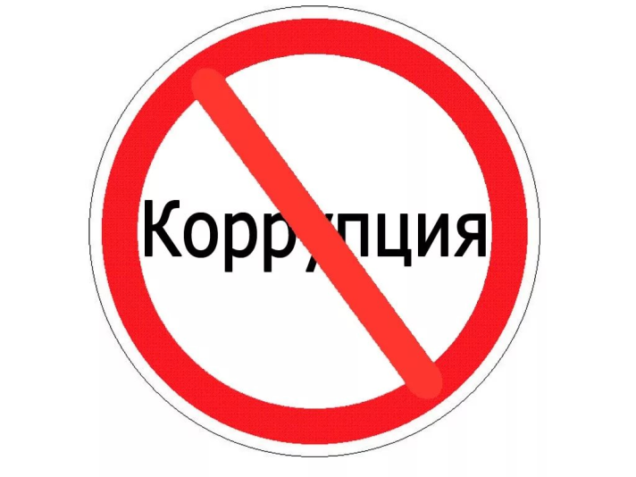
ВЗЯТКОЙ МОГУТ ЯВЛЯТЬСЯ:
Предметы – деньги, в том числе валюта, банковские чеки и ценные бумаги, изделия из драгоценных металлов и камней, автомашины, продукты питания, бытовые приборы и другие товары, квартиры, дачи, гаражи, земельные участки и другая недвижимость.
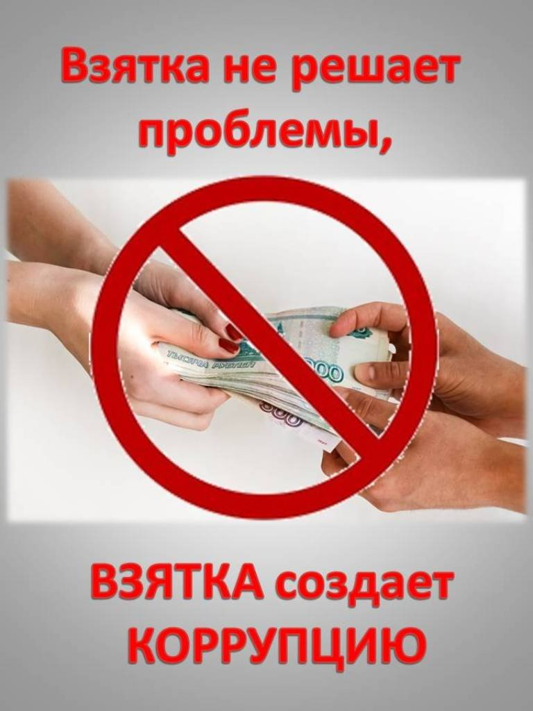
Услуги и выгоды – лечение, ремонтные и строительные работы, санаторные и туристические путевки, оплата развлечений и других расходов безвозмездно или по заниженной стоимости

КОРРУПЦИЯ УГОЛОВНО НАКАЗУЕМА!
получение взятки (ст. 290 УК РФ);
дача взятки (ст. 291 УК РФ);
посредничество во взяточничестве (ст.291.1 УК РФ);
коммерческий подкуп (ст.204 УК РФ).
злоупотребление должностными полномочиями (ст.285 УК РФ);
нецелевое расходование бюджетных средств (ст. 285.1 УК РФ);
нецелевое расходование средств государственных внебюджетных фондов (ст.285.2 УК РФ);
превышение должностных полномочий (ст. 286 УК РФ);
присвоение полномочий должностного лица (ст.288 УК РФ);
служебный подлог (ст. 292 УК РФ);
халатность (ст. 293 УК РФ) и другие.

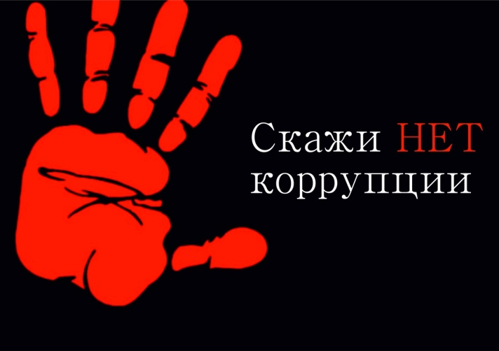

КТО МОЖЕТ БЫТЬ ПРИВЛЕЧЁН К УГОЛОВНОЙ ОТВЕТСТВЕННОСТИ ЗА ВЗЯТНИЧЕСТВО?
За взяточничество к уголовной ответственности привлекаются:
- взяткодатель;
- взяткополучатель;
- посредник во взяточничестве (тот, кто непосредственно передаёт взятку по поручению взяткодателя или взяткополучателя либо иным образом способствует взяткодателю и (или) взяткополучателю в достижении либо реализации соглашения между ними
о получении и даче взятки).
ВАЖНО!
ОСВОБОЖДАЕТСЯ ОТ УГОЛОВНОЙ ОТВЕТСТВЕННОСТИ лицо, давшее взятку либо передавшее взятку, если оно:
- активно способствовало раскрытию, пресечению и (или) расследованию преступления;
- либо в отношении его имело место вымогательство взятки со стороны должностного лица;
- либо лицо после совершения преступления добровольно сообщило
в орган, имеющий право возбудить уголовное дело, о даче (передаче) взятки.
ПРИ ЭТОМ! Не может быть признано добровольным заявление о даче взятки, если правоохранительным органам стало известно об этом из других источников и лицо, передавшее взятку, поставлено перед фактом обнаружения совершения им преступления.

ПОД ВЫМОГАТЕЛЬСТВОМ ВЗЯТКИ ПОНИМАЕТСЯ требование должностного лица дать взятку либо передать незаконное вознаграждение в виде денег, ценных бумаг, иного имущества под угрозой совершения действий, которые могут причинить ущерб законным интересам гражданина либо поставить последнего в такие условия, при которых он вынужден дать взятку либо совершить коммерческий подкуп с целью предотвращения вредных последствий для его правоохраняемых интересов
(пункт 15 Постановления Пленума Верховного Суда Российской Федерации № 6).
Вымогательство взятки может осуществляться как в виде прямого требования, так и косвенным образом.

В случае обнаружения фактов проявления коррупции просим незамедлительно сообщить об этом в правоохранительные органы:

- Прокуратура Мишкинского района РБ: с.Мишкино, ул.Ленина, д.73

- Бирский межрайонный следственный отдел Следственного комитета РФ по РБ:
- г.Бирск, ул.Ленина, д.59

- Отдел Министерства внутренних дел России по Мишкинскому району РБ: с.Мишкино, ул. Мира, д.4

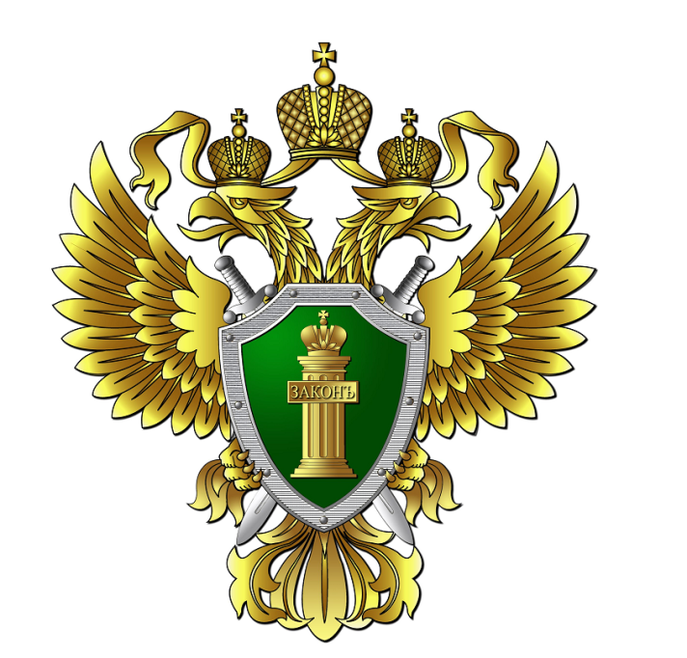

Прокуратура Мишкинского района Республики Башкортостан

